GROHE Silverflex Longlife Brauseschlauch
GROHE

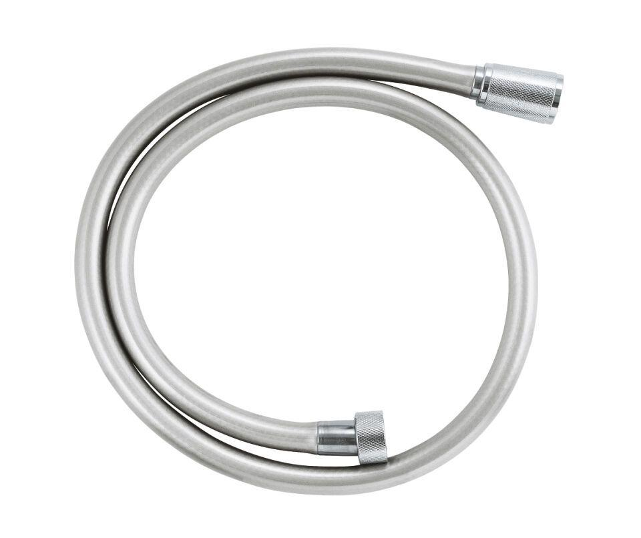Eigenschaften

